La PREPARACIÓN Perfecta para un REMATE Potente

¿Quieres Tener el REMATE MÁS POTENTE del Torneo? Comencemos por una Buena Preparación o Armado del Golpe ¡No te pierdas la Foto y Vídeo!
Una correcta preparación del golpe (incluida la empuñadura adecuada) entiendo que es imprescindible para acto seguido poder realizar un buen remate. Si no ocurre así difícilmente podremos conseguir golpear la bola con la potencia que deseamos y además alcanzar el objetivo seleccionado.
Ya explicábamos paso a paso cómo realizar el REMATE perfecto, pero hoy veremos al detalle la importancia de una buena preparación del golpe (unos buenos cimientos siempre son vitales)
Si la potencia mecánica es igual a la fuerza por la velocidad, resulta que si nos centramos más en el componente fuerza y menos en el componente velocidad, es más que probable que NO obtengamos el resultado deseado, o sea, la bola no hará lo que a uno le gustaría, que es correr muchísimo.
De manera que entiendo que lo difícil en si NO es generar fuerza, sino velocidad(Aquí veíamos algunos ejercicios que nos ayudarán a mejorar la Velocidad en el Golpe del Remate, es decir, poder realizar ese movimiento más rápido).
Pasar la pala con mucha velocidad a través de la zona de impacto es lo que más cuesta y creo que se suele confundir con incrementar más aún la fuerza aplicada al golpeo.
Tabla de Contenidos [Cerrar]
- 1 La TÉCNICA es Fundamental en el Remate
  - 1.1 El ARMADO Perfecto en el Remate de Pádel
- 2 VÍDEO-Ejemplo de la Técnica Perfecta en el Remate
- 3 APRENDE Paso a Paso el Golpe del Remate

La TÉCNICA es Fundamental en el Remate
En ocasiones veo a jugadores entrenando en el gimnasio con pesas con la obsesión de mejorar su remate (algo que no está mal, y sí es importante), pero debemos tener en cuenta que este aspecto no es el principal.
El primer paso para un remate potente, es una técnica correcta.
Por ello hay que empezar por tener una buena técnica en el armado del golpe, con unos buenos ingredientes básicos como los que Rafa Gálvez marca en la foto de los compañeros de Padel Fotos, donde puedes apreciar como la jugadora Ana Catarina Nogueira está en tensión pero sin transmitir rigidez.
- Sus palancas (tren inferior, rodillas y pies) acumulan energía/fuerza suficiente que será liberada justo en el impacto (con la extensión y desgiro del cuerpo), donde la jugadora se tendrá que preocupar, como digo, de dar mucha velocidad a la palapara que la bola salga con potencia.
- Un buen CORE (zona abdominal) ayudará y contribuirá a mantener un buen equilibrio postural y a que toda esa energía acumulada fluya de abajo hacia arriba para maximizarse justo en el contacto con la pelota.

El ARMADO Perfecto en el Remate de Pádel
- El brazo libre en extensión ayuda a equilibrar el cuerpo y sirve de referencia para coger la distancia adecuada con respecto a la bola.
- La orientación del cuerpo debe ser paralela a la dirección que trae la bola, facilitando así el poder enviar la bola hacia el objetivo seleccionado.
- El codo estará flexionado a unos 90º aproximadamente y en línea con los hombros.
- La posición de las piernas es fundamental en el remate (a veces nos olvidamos de ellas). Estarán flexionadas para acumular así la energía de cara al impacto, posteriormente se extiende como si de un muelle se tratara.
- Tener los pies apoyados sobre las punteras también ayudará a proporcionar eseefecto muelle que aportará energía extra a nuestro golpe.
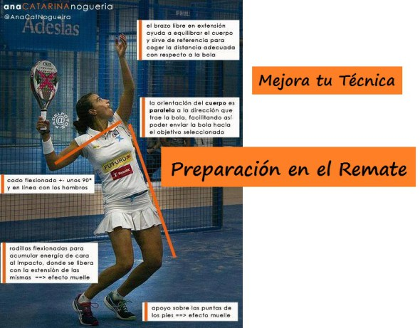Técnica Perfecta de la Preparación o Armado para Realizar un Remate de Potencia

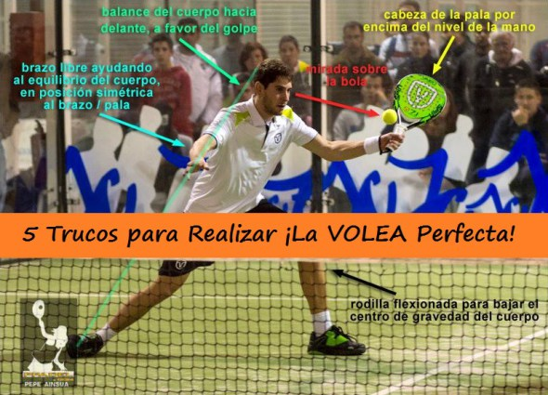5 Trucos a tener Muy en Cuenta para Realizar la Volea Perfecta. Una imagen vale más que mil palabras.
Los 5 puntos a resaltar de la imagen, son:
Al Realizar el Golpe de Volea en #Padel, Mantén Siempre tu Vista sobre la Bola.
CLICK TO TWEET
- Mirada fija y atenta sobre la bola: Lo primero y fundamental para realizar cualquier golpe es mirar atentamente la bola y Alejandro así lo hace.
En la Volea, un Error Común es Dejar Floja la Muñeca y que la Pala Caiga ¡Ten Cuidado!
CLICK TO TWEET
- Cabeza de la pala por encima de la muñeca: Se aprecia como la cabeza de la pala se sitúa por encima del nivel la mano. Para realizar una buena volea este detalle es vital. Y es que es frecuente ver a jugadores que dejan que la cabeza de la pala caiga en exceso (hasta estar al mismo nivel que la mano o incluso por debajo) a la hora de realizar voleas. El control por ello será más impreciso dificultando así el éxito del golpe.
Flexiona tus Rodillas a la Hora de Realizar el Golpe de Volea, Tendrás Más Control sobre la Bola.
CLICK TO TWEET
- Rodillas flexionadas y con amplia base de sustentación: Su rodilla está flexionada, el centro de gravedad es bajo y los pies están muy bien separados, teniendo así una buena y amplia base de apoyo que le garantiza una gran estabilidad corporal. Ingredientes que le van a permitir incrementar el control sobre el golpeo de la bola.
En el Golpe de Volea Abre los Brazos como si fueras un Avión, Tendrás Mayor Estabilidad y Control.
CLICK TO TWEET
- “Brazo libre” simétrico al “brazo pala” para equilibrar el cuerpo: La simetría en la posición de los brazos es otro elemento a destacar y que también aporta control y estabilidad corporal.
Al Golpear de Volea en #Padel Recuerda Echar el peso del Cuerpo sobre la Bola.
CLICK TO TWEET
- Peso del cuerpo hacia adelante: El balance del cuerpo está inclinado hacia delante, a favor del golpe. Esto también aporta su buena dosis de control al golpe. Siempre que la bola que se nos acerque lo permita hay que intentar ir en su busca, cargando así el peso del cuerpo sobre ella en la acción del golpeo.
Es importante resaltar cómo observamos que el jugador realiza el movimiento sin esfuerzo y casi de una forma natural, cuando a muchos alumnos puede costarnos algo más realizar esos movimientos.
¡A practicar! y disfrutar con nuestro deporte.

